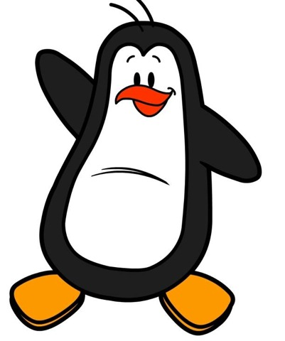
El Mundo de los Glaciares
Curso Nivel Primario / Secundario
Versión Octubre 2013
Centro de Derechos Humanos y Ambiente (CEDHA)

Preguntas/Respuestas de Guía

P: ¿Qué es un glaciar?
R: El glaciar es una masa de hielo formado por la acumulación de nieve que sobrevive el verano por 2 o más años.

P: ¿Cuánta agua del planeta es potable?
R: Solamente el 2%

P: ¿Del agua potable del planeta, cuanta está en glaciares?
R: El 75%

P: ¿Qué función cumplen los glaciares en el ecosistema?
R: Son reservas hídricas y recargan las cuencas hídricas.

P: ¿Los glaciares se mueven?
R: Si, algunos se deslizan por la ladera. También se mueven por la deformación del hielo causado por su peso y por los ciclos de congelamiento y derretimiento.

P:¿Los glaciares son un recurso natural renovable?
R: Si, los glaciares se recargan de nieve y hielo todos los años. Una parte de la nieve es acumulada como hielo, y otra parte se derrite. El glaciar busca un equilibrio con el ambiente.

P: ¿Los glaciares son vulnerables?
R: Sí. La mayoría de los glaciares en todo el mundo se están derritiendo por el cambio climático, natural y antropogénico. Otros glaciares son afectados directamente por contaminación de industrias.

P: ¿En qué provincias argentinas hay glaciares?
R: En Jujuy, Salta, Catamarca, La Rioja, San Juan, Mendoza, Neuquén, Rio Negro, Chubut, Santa Cruz, Tierra del Fuego, y en la Antártida.

P: ¿Qué es un glaciar de rocas?
R: Es un glaciar cubierto y mezclado con piedra y tierra que puede tener hasta un 80% de hielo en su interior y más de 50 metros de espesor .

P: ¿Cuál es la provincia que más glaciares tiene (en términos numéricos)?
R: Mendoza, tiene más de 10,000 glaciares

P: ¿Cómo se llama la persona que estudia los glaciares?
R: Glaciólogo

P: ¿Qué establece la Ley de Glaciares de Argentina?
R: Que los glaciares son bien público y que se protegen por ser reservas hídricas y reguladores de cuencas.

